A- MỞ ĐẦU
I. LÝ DO CHỌN ĐỀ TÀI:
Mỗi khi nói đến cách giao tiếp, ứng xử, ông cha ta thường răn dạy:
“ Lời nói không mất tiền mua
Lựa lời mà nói cho vừa lòng nhau”
Giao tiếp là một nhu cầu không thể thiếu của mỗi con người. Nhờ có giao tiếp mà con người có thể chung sống trong một xã hội không ngừng biến đổi. Thực tế đã chứng minh, con người muốn hoạt động thành công, hiệu quả đòi hỏi phải có kĩ năng giao tiếp tốt.
Trong xu thế hội nhập và phát triển, giáo dục Việt Nam đang hướng tới mục tiêu: “Học để biết; Học để làm, để tự khẳng định mình và học để cùng chung sống”. Để nâng cao chất lượng giáo dục toàn diện, đáp ứng nguồn nhân lực phục vụ cho công cuộc công nghiệp hóa, hiện đại hóa đất nước, đáp ứng nhu cầu của người học, giáo dục không chỉ dạy cho các em tri thức mà còn phải dạy cho các em học để làm và để cùng chung sống. Trong đó, giao tiếp là một trong những kĩ năng quan trọng giúp hình thành và phát triển nhân cách con người.
Đối với học sinh Tiểu học, giao tiếp giúp các em trao đổi tri thức thông tin trong học tập, rèn luyện, chia sẻ các vấn đề trong cuộc sống, hoạt động và vui chơi. Nhờ có giao tiếp mà các em biết bày tỏ thái độ và quan điểm của mình trong mối quan hệ: Nhà trường, gia đình và xã hội. Vì vậy việc trang bị kĩ năng giao tiếp cho các em ngay từ các lớp đầu cấp là vô cùng quan trọng.
Với học sinh lớp 4, giáo dục kĩ năng giao tiếp càng cần thiết hơn bởi độ tuổi này là độ tuổi kết thúc giai đoạn nhận thức thứ nhất ở Tiểu học để chuyển sang giai đoạn cao hơn. Khi đó, kĩ năng giao tiếp tốt sẽ giúp các em mạnh dạn, tự tin chủ động chiếm lĩnh những tri thức mới.
Những năm gần đây, việc giáo dục kĩ năng giao tiếp trong nhà trường đã có nhiều thay đổi. Trong mỗi giờ học, ngoài việc trang bị kiến thức, giáo viên đã quan tâm hơn đến việc lồng ghép giáo dục kĩ năng sống nói chung, kĩ năng giao tiếp nói riêng. Tuy nhiên kết quả cũng còn nhiều hạn chế. Trên thực tế, vẫn còn những học sinh thiếu mạnh dạn, tự tin; Không dám nói ra ý kiến của mình, rất “sợ” khi nói trước tập thể. Cá biệt hơn, có những học sinh, gặp thầy cô, bạn bè cũng tránh mặt, không dám chào vì ngại, vì “xấu hổ”. Giờ “Hoạt động tập thể”, với đặc trưng yêu cầu mỗi học sinh cần sử dụng rất nhiều đến kĩ năng giao tiếp của mình để nhận xét, góp ý cho bạn, để bày tỏ ý kiến, thái độ của bản thân ...Vì thế, thông qua tiết học này, giáo viên có thể phát triển kĩ năng giao tiếp cho các em một cách tốt nhất.
Là một giáo viên giảng dạy được 5 năm, tôi thấy con đường ngắn nhất giúp
học sinh có kĩ năng giao tiếp, đưa các em đến với việc thực hành các kĩ năng giao tiếp chính là những hoạt động ngoài giờ chính khóa.
Xuất phát từ những lí do trên, tôi đi sâu nghiên cứu đề tài: “Một số biện pháp nâng cao kĩ năng giao tiếp cho học sinh thông qua hoạt động ngoài giờ chính khóa .”
II. MỤC ĐÍCH NGHIÊN CỨU:

- Tìm hiểu nội dung và hình thức tổ chức giờ Hoạt động ngoài giờ chính khóa.
- Xác định thực trạng giáo dục kĩ năng giao tiếp cho học lớp 4.
- Tìm ra các biện pháp để giáo dục và phát triển năng lực giao tiếp cho HS lớp 4 thông qua các giờ học đặc biệt là giờ Hoạt động ngoài giờ chính khóa. Từ đó nhân rộng ra phạm vi các khối lớp khác, góp phần nâng cao chất lượng giáo dục toàn diện cho học sinh Tiểu học.

III. KHÁCH THỂ VÀ ĐỐI TƯỢNG NGHIÊN CỨU:

1. Khách thể nghiên cứu:
- Công tác giáo dục kĩ năng giao tiếp cho học sinh lớp 4 thông qua hoạt động ngoài giờ chính khóa.
2. Đối tượng nghiên cứu:
- Các biện pháp giúp giáo viên phát triển kĩ năng giao tiếp cho học sinh thông qua hoạt động ngoài giờ chính khóa.

IV. NHIỆM VỤ NGHIÊN CỨU:
- Nghiên cứu các tài liệu, văn bản định hướng về nội dung các hoạt động ngoài giờ chính khóa ở lớp 4 của Bộ giáo dục và Đào tạo; Sở giáo dục và đào tạo Hà Nội.
- Nghiên cứu phân phối chương trình Hoạt động ngoài giờ chính khóa.
- Nghiên cứu cơ sở lí luận của việc rèn kĩ năng giao tiếp cho học sinh Tiểu học.
- Nghiên cứu thực trạng giáo dục kĩ năng giao tiếp thông qua các giờ học đặc biệt là giờ Hoạt động ngoài giờ chính khóa.
- Tìm hiểu một số khó khăn, thuận lợi. Đề xuất một số biện pháp để giáo dục kĩ năng giao tiếp cho học sinh thông qua giờ Hoạt động ngoài giờ chính khóa.
V. PHƯƠNG PHÁP NGHIÊN CỨU:

1. Nhóm phương pháp nghiên cứu lí luận:
- Nghiên cứu Hướng dẫn thực hiện nhiệm vụ năm học của các cấp.
- Nghiên cứu các văn bản chỉ đạo về nội dung, phân phối chương trình hoạt ngoài giờ chính khóa của Bộ giáo dục, Sở GD-ĐT Hà Nội.
- Nghiên cứu các tài liệu tham khảo khác có liên quan.
2. Nhóm phương pháp nghiên cứu thực tiễn:
- Phương pháp quan sát: Sử dụng để tìm hiểu thực trạng kĩ năng giao tiếp của học sinh và thực trạng giáo dục kĩ năng giao tiếp cho học sinh thông qua các giờ học, đặc biệt là giờ Hoạt động ngoài giờ chính khóa.
- Phương pháp điều tra, khảo sát học sinh kết hợp quan sát, phỏng vấn nhằm đánh giá thực trạng giáo dục kĩ năng giao tiếp thông qua các giờ Hoạt động chính khóa lớp 4.
- Phương pháp tổng kết kinh nghiệm để đánh giá, tổng kết công tác giáo dục kĩ năng giao tiếp cho học sinh thông qua giờ Hoạt động ngoài giờ chính khóa.
3. Nhóm phương pháp nghiên cứu hỗ trợ:
- Phương pháp thống kê Toán học để phân tích số liệu.
- Phương pháp trò chuyện với cán bộ, giáo viên và học sinh.
VI. PHẠM VI, THỜI GIAN NGHIÊN CỨU:
- Phạm vi đề tài:
Đề tài chỉ đi sâu nghiên cứu các biện pháp nhằm nâng cao hiệu quả giáo dục kĩ năng giao tiếp thông qua các giờ Hoạt động ngoài giờ chính khóa.
- Thời gian nghiên cứu:
Từ năm học 2015 – 2016, đặc biệt đi sâu từ tháng 9 năm học 2016 – 2017.

B - NỘI DUNG
I. CƠ SỞ LÍ LUẬN VÀ THỰC TIỄN

1. Cơ sở lí luận:
1.1. Giao tiếp và kĩ năng giao tiếp
- Giao tiếp là một quá trình hoạt động và trao đổi thông tin giữa người nói và người nghe nhằm đạt được mục đích nào đó.
- Kĩ năng giao tiếp là khả năng có thể bày tỏ ý kiến của bản thân theo hình thức nói, viết hoặc sử dụng ngôn ngữ cơ thể một cách phù hợp với hoàn cảnh và văn hóa, đồng thời biết lắng nghe, biết tôn trọng ý kiến của người khác ngay cả khi bất đồng quan điểm.
- Kĩ năng giao tiếp bao gồm các kĩ năng cơ bản sau:
+ Kĩ năng làm quen
+ Kĩ năng lắng nghe
+ Kĩ năng nói trước đám đông
+ Kĩ năng giải quyết xung đột
+ Kĩ năng khắc phục khó khăn trong giao tiếp
+ Kĩ năng giao tiếp trong gia đình, nhà trường và xã hội
1.2. Mục tiêu của việc giáo dục kĩ năng giao tiếp cho học sinh ở Tiểu học
Giáo dục kĩ năng giao tiếp cho học sinh Tiểu học nhằm:
- Rèn luyện cho các em thái độ và kỹ năng phù hợp. Trên cơ sở rèn luyện những hành vi, thói quen tích cực trong giao tiếp; loại bỏ những hành vi, thói quen tiêu cực trong các mối quan hệ, các tình huống giao tiếp và hoạt động hàng ngày.
- Tạo điều kiện cho các em tham gia vào các hoạt động giao tiếp để phát triển nhân cách.
- Giúp học sinh có khả năng bày tỏ ý kiến của bản thân theo hình thức nói, viết hoặc sử dụng ngôn ngữ cơ thể một cách phù hợp với hoàn cảnh và văn hóa, đồng thời biết lắng nghe, tôn trọng ý kiến người khác.
- Giúp các em biết đánh giá tình huống giao tiếp và điều chỉnh cách giao tiếp phù hợp, có hiệu quả.
- Rèn cho các em mối quan hệ tốt với những thành viên trong gia đình.
- Xây dựng mối quan hệ với bạn bè, với thầy cô.
- Kĩ năng giao tiếp là yếu tố cần thiết cho các kỹ năng khác như bày tỏ tình cảm, sự cảm thông, sự hợp tác, đoàn kết. Vì vậy, giáo dục kĩ năng giao tiếp giúp cho các em có cách ứng xử phù hợp với mọi người trong môi trường tập thể, môi trường gia đình và xã hội.
1.3. Yêu cầu của việc giáo dục kĩ năng giao tiếp
- Lựa chọn nội dung và phương pháp tích cực, phù hợp đặc điểm tâm sinh lý lứa tuổi học sinh Tiểu học.
- Các hoạt động trong giờ học được tổ chức đa dạng, phong phú, nhẹ nhàng, hứng thú, bổ ích, thiết thực, giúp các em phát huy ưu thế, chủ động và sáng tạo trong các hoạt động giao tiếp.
1.4. Nội dung và nhiệm vụ
a. Nội dung:
Mỗi tiết Hoạt động ngoài giờ chính khóa thường có các phần sau:
- Sinh hoạt theo chủ điểm
- Kết hợp dạy lồng ghép GDATGT, PTTNTT
Phần sinh hoạt theo chủ điểm dựa theo Hướng dẫn tổ chức các hoạt động ngoài giờ lên lớp cho học sinh lớp 4 được phân bố như sau:

Tháng | Chủ điểm
9 | Mái trường thân yêu của em
10 | Vòng tay bạn bè
11 | Biết ơn thầy, cô giáo
12 | Uống nước nhớ nguồn
1 | Ngày Tết quê em
2 | Em yêu Tổ quốc Việt Nam
3 | Yêu quý mẹ và cô giáo
4 | Hòa bình và hữu nghị
5 | Bác Hồ kính yêu
b. Nhiệm vụ:
- Giúp học sinh bộc lộ được khả năng nhận thức về hành vi, thái độ, tình cảm của mình khi tham gia tiết học.
- Bồi dưỡng tình cảm yêu thương, gắn bó, sự sẻ chia, thông cảm với bạn bè, mọi người xung quanh.
Như vậy, ta thấy các nội dung ấy rất phù hợp với học sinh, tạo điều kiện thuận lợi cho các em trong việc thực hành các kĩ năng giao tiếp. Mặt khác, để thực hiện tốt nhiệm vụ của giờ Hoạt động tập thể thì việc giáo dục kĩ năng giao tiếp cho học sinh là không thể thiếu. Những hoạt động ngoài giờ chính khóa chính là môi trường lí tưởng để rèn luyện kĩ năng giao tiếp cho học sinh.
Qua nghiên cứu và hệ thống hóa cơ sở lý luận về giao tiếp, kĩ năng giao tiếp, đặc điểm, nội dung, nhiệm vụ của giờ Hoạt động ngoài giờ chính khóa và đặc điểm tâm sinh lý học sinh tiểu học tôi nhận thức sâu sắc rằng:
Việc rèn luyện kĩ năng giao tiếp giúp học sinh phát triển những năng lực
cần thiết của người lao động mới, đáp ứng yêu cầu của sự nghiệp công nghiệp hoá, hiện đại hóa đất nước. Đồng thời góp phần vào mục tiêu giáo dục của Việt Nam thể hiện mục tiêu giáo dục thế kỉ XXI: Học để biết, học để làm, học để tự khẳng định và học để cùng chung sống.
Việc rèn luyện rèn kĩ năng giao tiếp cho học sinh lớp 4 học thông qua nhiều hoạt động, nhiều giờ học trong đó có giờ Hoạt động ngoài giờ chính khóa có vai trò rất quan trọng là tăng cường nhận thức, bồi dưỡng thái độ, tình cảm và hình thành hệ thống kĩ năng, hành vi, góp phần hình thành nhân cách cho học sinh.
2. Thực trạng của vấn đề nghiên cứu:
2.1. Thực trạng kĩ năng giao tiếp của học sinh lớp 4
- Học sinh yêu quý thầy cô giáo. Tuy nhiên vẫn còn 1 số em ngại tiếp xúc với thầy cô giáo, ngại nhờ bạn giúp đỡ.
- Một số em ngại giao lưu kết bạn nên chơi một mình hoặc chỉ đứng nhìn bạn chơi. Nhìn chung chưa tích cực, chủ động, mạnh dạn trong các hoạt động.
- Kĩ năng lắng nghe chưa tốt, chưa tập trung, chăm chú nghe khi người khác nói. Một số em hay nói leo, nói đế theo bạn, theo cô giáo.
- Rụt rè, e ngại khi nói trước các bạn, khó khăn trong việc bày tỏ ý kiến của bản thân.
- Dễ xảy ra xung đột, mâu thuẫn. Chỉ vì những lời nói, không hài lòng, muốn khẳng định mình nên đánh bạn, chèn ép bạn.
- Chưa biết cách khắc phục khó khăn trong giao tiếp.
2.2. Thực trạng việc giáo dục kĩ năng giao tiếp cho học sinh thông qua tiết Hoạt động ngoài giờ chính khóa.
- Thời gian dành cho tiết học chưa đảm bảo, còn nặng về kiến thức, thông tin trên sách. Học sinh chưa quan tâm đến thực trạng, những gì diễn ra nơi mình sinh sống, chưa biết trình bày nêu ý kiến về những gì mình quan sát được trong thực tế.
- Bản thân giáo viên cũng còn lúng túng khi tổ chức các hoạt động cho học sinh trong giờ học.
- Giáo viên tổ chức các hoạt động theo chủ điểm còn khó khăn vì quá ít tài liệu tham khảo. Giáo viên phải cố gắng tổ chức các hoạt động này dựa vào vốn sống, vốn kinh nghiệm và năng khiếu của bản thân. Mặt khác, việc giáo dục kĩ năng sống đối với giờ Hoạt động tập thể không được hướng dẫn có địa chỉ, nội dung cụ thể như các môn học khác. Vì vậy, giáo viên cũng chưa coi trọng và để tâm nhiều đến việc giáo dục kĩ năng giao tiếp cho học sinh.
2.3. Nguyên nhân dẫn đến thực trạng trên:
* Về phía học sinh
- Vì học sinh nhỏ tuổi, nhiều em vẫn được sự bao bọc, che chở, chiều chuộng quá mức của bố mẹ nên muốn gì được nấy, không biết tự giải quyết vấn đề khi gặp khó khăn.
- Khi trình bày ý kiến, trả lời câu hỏi chưa tự tin vì sợ sai, nói ra bị các bạn chê cười.
- Một số em do thói quen nói năng trong gia đình, chưa được bố mẹ nhắc nhở thường xuyên: Hay nói trống không, hay nói đế, nói leo để cho rằng mình
cũng biết, muốn thể hiện ngay.
- Phương pháp, hình thức tổ chức dạy học của giáo viên trong giờ học chưa kích thích được nhu cầu giao tiếp cho học sinh, chưa khơi gợi được sự hứng thú cho các em.
- Nội dung của giờ học chưa gần gũi, chưa phù hợp với các em; Không gian, môi trường giao tiếp chưa thuận lợi để giúp các em giao tiếp tốt.

* Về phía giáo viên :
- Giáo viên quá chú trọng dạy học sinh kiến thức để các em nắm được kiến thức của bài học nên có phần chưa dành sự quan tâm thích đáng cho giáo dục kĩ năng sống, kĩ năng giao tiếp cho các em.
- Do tài liệu tham khảo cho các chủ đề còn ít nên khó khăn cho giáo viên trong việc tìm chọn các hình thức tổ chức các hoạt động cho học sinh.
2.4. Đặc điểm tình hình lớp
Năm học 2016 – 2017, tôi được nhà trường phân công giảng dạy và chủ nhiệm lớp 4D với sĩ số 46 em. Qua theo dõi học sinh đầu năm, tôi thấy:
2.4.1. Thuận lợi:
      - Học sinh:
- Lớp có đội ngũ học sinh hoàn thành tốt nhiệm vụ tương đối mạnh dạn và nhanh nhẹn, giao tiếp khá tốt; Có đội ngũ cán bộ lớp khá mạnh dạn từ lớp 3 lên làm nòng cốt.
- Nhiều học sinh vui tươi. Học sinh yêu quý cô giáo, một số em em rất cởi mở, rất thích nói chuyện với cô giáo.
- Một số học sinh có năng khiếu kể chuyện, hát múa, tạo điều kiện thuận lợi cho giáo viên trong việc tổ chức các hoạt động trò chơi, văn hóa nghệ thuật trong các giờ Hoạt động tập thể.
- Nhiều HS được gia đình quan tâm cả về cơ sở vật chất và kĩ năng giao tiếp.
      - Giáo viên:
- Đã đứng lớp 5 năm nên cũng có một số kinh nghiệm trong việc tổ chức
các hoạt động ngoại khóa cho học sinh.
2.4.2. Khó khăn :
- Nhiều học sinh tham gia các hoạt động tập thể đầu năm còn rụt rè, thiếu mạnh dạn và tự tin.
- Đặc biệt, một số em không dám bày tỏ ý kiến của mình trước tập thể, không dám nói những điều mình biết khi đứng trước các bạn (Minh Huyền,
Trần Trung, Thân Minh...)
- Một số học sinh chưa có kĩ năng lắng nghe, hay nói leo, nói đế theo lời của cô giáo hoặc các bạn. Trong giờ hoạt động tập thể, chưa thực sự lắng nghe cô giáo hoặc bạn cán sự điều hành lớp, nói tự do, cộc lốc khi trả lời các câu hỏi.
Điều tra tình hình về kĩ năng giao tiếp của HS lớp 4D vào đầu năm, tôi thấy:

Mức  độ  Thời  gian | Mạnh dạn, tự tin, diễn đạt rõ ràng |  | Mạnh dạn, thích giao tiếp, diễn đạt chưa rõ ràng |  | E ngại, rụt rè, khi nói trước đám đông |  | Không dám nói trước đám đông
Mức  độ  Thời  gian | TS | % | TS | % | TS | % | TS | %
Đầu năm | 7 | 15,2 | 22 | 47,8 | 13 | 27,6 | 4 | 8,5
- Qua việc điều tra, khảo sát thực trạng, tôi càng nhận thấy rõ kĩ năng giao tiếp của các em còn bộc lộ nhiều điểm yếu. Thực trạng trên đã thôi thúc tôi tìm các biện pháp để phát triển năng lực giao tiếp cho học sinh thông qua giờ Hoạt động ngoài giờ chính khóa giúp các em luôn mạnh dạn, tự tin trong các giờ học, có kĩ năng giao tiếp tốt.

II. CÁC BIỆN PHÁP CHÍNH

1. Biện pháp 1: Làm tốt công tác chuẩn bị
1.1. Mục tiêu:
Mọi công việc muốn đạt hiệu quả cao luôn cần có sự chuẩn bị chu đáo. Đặc biệt là trong giờ Hoạt động ngoài giờ chính khóa, muốn rèn kĩ năng giao tiếp cho học sinh thì sự chuẩn bị của cô và trò là vô cùng cần thiết. Giáo viên chuẩn bị đầy đủ các nội dung, đồ dùng, phương tiện dạy học phục vụ cho giờ học, học sinh chuẩn bị một số nội dung theo yêu cầu của giáo viên, chuẩn bị tâm thế ... để tạo điều kiện thuận lợi về nội dung giao tiếp, môi trường giao tiếp và hoàn cảnh giao tiếp cho học sinh.
1.2 Cách tiến hành:
1.2.1 Sự chuẩn bị của giáo viên
1.2.2 Tìm hiểu kiến thức, thông tin, sưu tầm tranh ảnh... theo các chủ đề
Mọi giờ Hoạt động ngoài giờ chính khóa học sinh đều được sinh hoạt theo
chủ điểm. Mỗi chủ điểm lại cần những kiến thức nhất định Đó là những kiến thức không có sẵn trong một tài liệu cụ thể mà vô cùng phong phú, đa dạng thuộc nhiều lĩnh vực khác nhau. Khi trao đổi, tìm hiểu về chủ điểm, học sinh có thể sẽ có những ý kiến không thống nhất, cần có sự khẳng định của giáo viên (trong vai trò “chuyên gia”). Khi đó, giáo viên cần phải có sự hiểu biết chính xác để có thể giải quyết những xung đột ấy. Từ đó, với kiến thức của mình, giáo viên sẽ giúp hình thành cho học sinh cách ứng xử trong giao tiếp đó là: Nếu chưa thống nhất được cần tìm đến “chuyên gia” để khẳng định và tìm ra ý kiến thống nhất. Đó cũng chính là một trong những cách giải quyết xung đột trong giao tiếp. Vì vậy, tôi luôn chú ý tìm hiểu sâu hơn nội dung xoay quanh chủ điểm ấy; Sưu tầm tranh ảnh, tư liệu phục vụ cho phần này.
Ví dụ 1: Tuần 20 ( Chủ điểm: “Ngày Tết quê em” )
- Tôi tìm hiểu và sưu tầm tư liệu, tranh ảnh về:
+ Phong tục trong ngày Tết ở một số địa phương khác nhau: Chúc Tết, mừng tuổi, trang hoàng nhà cửa, xông đất, kiêng cử, cây nêu...
+ Các món ăn đặc trưng trong ngày Tết ở Việt Nam:
Ở miền Bắc: Bánh chưng, dưa hành, canh măng, canh bóng, nem, giò nạc, giò mỡ...
Ở miền Trung: Bánh Tét, nem chua, gà luộc lá chanh, tôm chua, củ cái kho thịt heo...
Ở miền Nam: Bánh tét, thịt kho trứng nước dừa, canh khổ qua nhồi thịt, xôi vò, củ kiệu ngâm chua...
+ Các trò chơi dân gian trong ngày Tết: Chơi đu, đấu vật, cờ tướng, bịt mắt bắt dê, bắt vịt dưới ao, chọi gà...
Ví dụ 2: Để chuẩn bị cho các giờ Hoạt động ngoài giờ chính khóa tháng 12 với chủ điểm : “Uống nước nhớ nguồn”:
Tôi đi sâu tìm hiểu các danh lam thắng cảnh, di tích lịch sử, các phong trào đền ơn đáp nghĩa ở địa phương (Bằng cách lấy số liệu ở địa phương), tìm
các thông tin trên báo đài, Internet; Tìm hiểu về những người anh hùng từ phạm vi rộng đến phạm vi hẹp.
Tôi cũng luôn lưu tâm đến việc tìm kiếm các thông tin trên mạng Internet. Nhiều thông tin, hình ảnh, mẩu chuyện khi tìm kiếm trên mạng không mất quá nhiều thời gian mà lại sinh động, hình ảnh rõ nét.
Ví dụ: Trong tiết Hoạt động tập thể mà tôi tham gia thi GVG cấp quận với chủ điểm “Trách nhiệm của em với cộng đồng”, tôi đã lựa chọn nội dung “Chúng em với vệ sinh môi trường”. Tôi tìm kiếm trên mạng và tìm được rất nhiều thông tin: Số liệu về việc ô nhiễm môi trường; Hiện tượng chặt phá rừng;
Những hình ảnh về ô nhiễm nguồn nước... Đoạn video về sự nỗ lực bảo vệ môi trường của con người, một số phong trào của thanh thiếu niên về bảo vệ môi trường...
Ngoài các hình ảnh, tôi còn download được những bài hát phục vụ cho từng chủ đề khác nhau để từ đó dạy cho học sinh để làm phong phú thêm hoạt động văn hóa nghệ thuật của các em trong giờ học.
Tôi xếp gọn các tư liệu, tranh ảnh, các bài thơ, tên bài hát… sưu tầm được theo từng chủ đề và gom lại thành Tập tư liệu phục vụ cho các giờ Hoạt động tập thể. Với những thông tin tìm kiếm trên mạng, tôi cũng gom lại và sắp xếp mỗi folder là 1 chủ đề. Các folder này lại được gộp vào trong kho tư liệu cho giờ hoạt động tập thể. Thực ra việc sắp xếp khoa học các tư liệu, hình ảnh tìm kiếm được không chỉ tạo điều kiện tốt cho giờ học mà còn phục vụ cho nhiều giờ học khác đặc biệt là cho các giờ Hoạt động ngoài giờ chính khóa theo chủ đề vì những kiến thức ấy là những kiến thức tổng hợp.
Ví dụ: Đoạn video clip về môi trường có thể là tư liệu cho bài Bảo vệ môi trường, bài Yêu lao động (môn Đạo đức)... và để liên hệ về việc giáo dục môi trường cho nhiều môn và phân môn trong chương trình Tiểu học.
Qua việc tìm hiểu kiến thức, thông tin, sưu tầm các tư liệu phục vụ cho giờ
học, tôi đã làm tốt vai trò “chuyên gia” để giúp học sinh phát triển kĩ năng giải quyết xung đột trong giao tiếp.
1.2.3 Chuẩn bị một số phương tiện, điều kiện vật chất cho giờ học
Trong giao tiếp, muốn rèn kĩ năng lắng nghe cho học sinh thì nội dung “nghe” phải cuốn hút, phải gây được sự tập trung chú ý của các em. Mặt khác, để tổ chức các trò chơi, các cuộc thi cho học sinh thì phần minh họa cho những lời diễn giải của giáo viên là vô cùng cần thiết. Vì thế, tôi luôn chú ý đến việc thiết kế các bài giảng điện tử cho các giờ Hoạt động ngoài giờ chính khóa. Với mỗi bài giảng, tôi sắp xếp các hiệu ứng một cách trình tự sao cho các hiệu ứng không bị chồng chéo, phối hợp hài hòa với hoạt động của học sinh trong giờ học.
Ví dụ: Tuần 24: Chủ điểm “Em yêu Tổ Quốc Việt Nam”: Tôi thiết kế trang Trò chơi “Mảnh ghép kì diệu”. Slide này là một mảnh ghép lớn gồm 6 miếng ghép nhỏ. Ẩn dưới mảnh ghép đó là hình ảnh Hồ Gươm. Các câu hỏi cho mỗi miếng ghép được xếp ở phía dưới mảnh ghép lớn. Tôi tạo các hiệu ứng để học sinh chọn miếng ghép nào thì câu hỏi gợi ý sẽ hiện ra (bên dưới). Nếu học sinh trả lời đúng thì miếng ghép được mở ra.
Ngay trong trang đó, tôi lại tạo các hiệu ứng dẫn đến những trang hình ảnh
hoặc đoạn video giải cho từng miếng ghép. Tôi cũng luôn chú ý đến tính đồng
nhất của các biểu tượng. Nếu từ miếng ghép dẫn đến phần giải thích: Tôi chọn biểu tượng. Biểu tượng thẳng số nào là để dẫn đến hình ảnh giải thích cho miếng ghép đó. Sau đó từ trang hình ảnh, tôi lại tạo biểu tượng ngôi nhà để trở về mảnh ghép lớn.Với cách làm như vậy, giáo viên sẽ dễ nhớ, có điểm tựa khi hướng dẫn học sinh. Còn học sinh thì lại thấy thật là “kì diệu” .
Minh họa cụ thể trang Trò chơi “Mảnh ghép kì diệu”:
5. Ai là người trả gươm báu cho Rùa thần ?
Muốn rèn kĩ năng nói trước đám đông cho học sinh phải bắt đầu từ việc trả lời câu hỏi. Học sinh trả lời câu hỏi phải đầy đủ, rõ ràng, đúng trọng tâm câu hỏi. Tuy nhiên, với một số học sinh thường gặp khó khăn trong giao tiếp đó là khó khăn trong việc diễn đạt lời nói của mình. Những gợi ý thông qua hình ảnh sáng, đẹp trên trang bài giảng điện tử sẽ là điểm tựa cho các em, giúp các em dễ dàng hơn trong việc diễn đạt ý mình muốn nói.
Ngoài việc chuẩn bị những bài giảng điện tử phù hợp, tôi cũng luôn chú ý đến việc chuẩn bị các điều kiện vật chất như loa, đài, micro, giá tranh, phần thưởng cho học sinh... Tôi cũng chú ý tạo không gian hợp lí cho các hoạt động của học sinh trong giờ học bằng cách kê bàn ghế theo các cách khác nhau: Kê bàn ghế theo hình chữ U hoặc kê theo 2 đường song song; kê theo hàng ngang...
Tuy nhiên, để sự chuẩn bị đó thực sự mang lại hiệu quả sử dụng cao, giáo viên cần phải có kế hoạch cụ thể, rõ ràng và cần có những dự kiến cho các tình huống xảy ra khi tiến hành giờ học.
1.2.4 Giáo viên chuẩn bị tốt cho các tình huống giao tiếp và hoàn thiện kĩ năng giao tiếp của mình.
- Muốn giáo dục kĩ năng giao tiếp cho học sinh thì giáo viên phải là một
“tấm gương” về sự mẫu mực trong giao tiếp. Vì vậy, tôi luôn chú ý hoàn thiện các kĩ năng giao tiếp của mình, lựa chọn lời nói, cách ứng xử hợp lí nhất trước học sinh. Trong giờ học, ở một số hoạt động, giáo viên không chỉ là người giúp các em tìm hiểu kiến thức mà lại là người tổ chức các trò chơi, cuộc thi. Lúc ấy người giáo viên cần phải có kĩ năng giao tiếp tốt (như nói trước đám đông, giải quyết xung đột trong giao tiếp) để hoàn thành vai trò là người dẫn chương trình. Để có được điều này, tôi tập dần cách giới thiệu, giải thích qua lời nói, cách đứng, đi lại, ánh mắt, cử chỉ điệu bộ... Tôi cũng luôn học hỏi đồng nghiệp, những người xung quanh cách ứng xử, giao tiếp hợp lí nhất trong từng điều kiện, hoàn cảnh cụ thể: Từ cách giao tiếp với cha mẹ học sinh đến giao tiếp với đồng nghiệp và trong cuộc sống hàng ngày. Không những thế, tôi còn tìm hiểu thêm các cách ứng xử trong giao tiếp qua sách, báo tài liệu như: “Đắc nhân tâm”, các loại sách báo về cách ứng xử các tình huống giao tiếp và về nghệ thuật sư phạm để kĩ năng giao tiếp của mình ngày càng hoàn thiện hơn.
1.2.5 Sự chuẩn bị của học sinh:
Để tạo điều kiện cho học sinh tham gia vào các hoạt động một cách tích cực nhất, luôn tự tin khi trả lời câu hỏi và bày tỏ ý kiến của mình trước các bạn, tôi luôn chú ý đến phần chuẩn bị của học sinh. Sự chuẩn bị của các em chính là cái “vốn” để các em tự tin tham gia vào các hoạt động, có kĩ năng nói trước đám đông,... Cuối mỗi giờ học, tôi thường dặn dò kĩ càng học sinh chuẩn bị cho giờ học tuần sau. Tôi nhắc nhở các em chuẩn bị tranh ảnh theo chủ đểm, nhắc nhở các em chuẩn bị những tiết mục văn nghệ phù hợp với nội dung của tuần tới.
Ví dụ 1: Tháng 9 – Tuần 1 (Chủ điểm “Mái trường thân yêu của em”)
Tôi yêu cầu các em tìm hiểu về:
+ Truyền thống của nhà trường: Truyền thống Dạy tốt, học tốt ; Đoàn kết; Tương thân tương ái...
+ Các phong trào của trường: Thể dục thể thao, văn nghệ, kế hoạch nhỏ...
Với những điều tìm hiểu được và tư liệu sưu tầm được, có thể tự tin giới thiệu về mình, trường mình trong phần chơi Tập làm hướng dẫn viên “Mời bạn đến thăm trường tôi”.
Ví dụ 2: Tuần 6 – Chủ điểm “Vòng tay bạn bè ”, tôi yêu cầu học sinh sưu tầm, tập kể một câu chuyện về Tấm gương bạn tốt.
Kĩ năng giải quyết xung đột của học sinh tiểu học đặc biệt là học sinh lớp 4 còn kém. Xung đột này chính là những mâu thuẫn của các em khi bị bạn chê, khi bị bạn đánh giá thấp. Việc cho các em tập dần những màn kịch chính là cho các em được tập dần cách giải quyết các xung đột và cách xử lí hay nhất chính là “mẫu” để các em có thể gải quyết xung đột các trường hợp tương tự trong cuộc sống.
Ví dụ 3: Tháng 9 – Tuần 4 - Chủ điểm “ Mái trường thân yêu của em”: Tôi đưa ra trước nội dung tiểu phẩm “Đụng xe” để học sinh các tổ tập trước, đến giờ học thể hiện...
2. Biện pháp 2: Lựa chọn nội dung và địa chỉ giáo dục kĩ năng giao tiếp phù hợp cho mỗi giờ dạy
2.1 Mục tiêu:
Hoạt động ngoài giờ chính khóa là một bộ phận bắt buộc trong kế hoạch dạy học ở trường phổ thông đã được Bộ Giáo dục & Đào tạo ban hành, là một nội dung trong công tác quản lý của các cấp chỉ đạo và quản lý giáo dục. Hoạt động ngoài giờ chính khóa có quan hệ chặt chẽ với hoạt động dạy học, tạo điều kiện gắn lý thuyết với thực hành, thống nhất giữa nhận thức và hành động, góp phần quan trọng vào sự hình thành và phát triển nhân cách toàn diện của học sinh trong giai đoạn hiện nay.
Hoạt động ngoài giờ chính khóa là dịp đề học sinh củng cố kiến thức đã học trên lớp, biến tri thức thành niềm tin ở mỗi học sinh. Đây là điểm rất cơ bản của Hoạt ngoài giờ chính khóa, khác với hoạt động ngoại khoá môn học.
2.2 Cách tiến hành:
Nội dung cụ thể như sau:
Tháng | Chủ điểm | Tuần | Nội dung | Kĩ năng giao tiếp cơ bản được giáo dục
9 | Mái trường thân yêu của em | 1 | Truyền thống trường em | - Làm quen  - Nói trước đám đông
9 | Mái trường thân yêu của em | 2 | Vẽ tranh đề tài: “Trường của em” | - Nói trước đám đông
9 | Mái trường thân yêu của em | 3 | Vui Trung Thu | - Khắc phục khó khăn
9 | Mái trường thân yêu của em | 4 | Đóng tiểu phẩm về: An toàn giao thông | - Giải quyết xung đột
10 | Vòng tay bạn bè | 1 | Bạn bè xung quanh em | - Làm quen  - Khắc phục khó khăn
10 | Vòng tay bạn bè | 2 | Nói về những người bạn của em | - Lắng nghe  - Nói trước đám đông
10 | Vòng tay bạn bè | 3 | Chơi trò chơi về Tình bạn | - Làm quen
10 | Vòng tay bạn bè | 4 | Giao lưu tình bạn | - Giải quyết xung đột
11 | Biết ơn thầy, cô giáo | 1 | Nghe, kể chuyện về “Tình thầy trò” | - Lắng nghe
11 | Biết ơn thầy, cô giáo | 2 | Vẽ tranh chào mừng: Ngày Nhà giáo Việt nam | - Nói trước đám đông
11 | Biết ơn thầy, cô giáo | 3 | Vui học chào mừng ngày 20 – 11 | - Kĩ năng giao tiếp trong nhà trường, gia đình và xã hội
11 | Biết ơn thầy, cô giáo | 4 | Đóng tiểu phẩm theo chủ đề: “Tình thầy trò” | - Giải quyết xung đột
12 | Uống nước nhớ nguồn | 1 | Tìm hiểu về những người anh hùng của quê hương em | - Lắng nghe
12 | Uống nước nhớ nguồn | 2 | Kể chuyện về những người anh hùng dân tộc | - Lắng nghe
12 | Uống nước nhớ nguồn | 3 | Chúng em nói về những người anh hùng của quê hương | - Nói trước đám đông
12 | Uống nước nhớ nguồn | 4 | Chúng em học tập tác phong anh bộ đội | - Khắc phục khó khăn trong giao tiếp
1 | Ngày Tết quê em | 1 | Tìm hiểu về Tết cổ truyền  Việt Nam | - Nói trước đám đông
1 | Ngày Tết quê em | 2 | Kể chuyện về Ngày tết quê em | - Lắng nghe  - Nói trước đám đông
1 | Ngày Tết quê em | 3 | Vẽ tranh chủ đề “Ngày Tết” | - Nói trước đám đông
1 | Ngày Tết quê em | 4 | Đóng tiểu phầm về Ngày Tết | - Giải quyết xung đột
2 | Em yêu Tổ quốc Việt Nam | 1 | Tìm hiểu những Làn điệu  dân ca quê hương | - Nói trước đám đông
2 | Em yêu Tổ quốc Việt Nam | 2 | Tìm hiểu Lễ hội truyền thống quê em | - Lắng nghe
2 | Em yêu Tổ quốc Việt Nam | 3 | Tìm hiểu di tích lịch sử quê hương em | - Lắng nghe  - Nói trước đám đông
2 | Em yêu Tổ quốc Việt Nam | 4 | Tìm hiểu về các trò chơi dân tộc | - Khắc phục khó khăn trong giao tiếp
3 | Yêu quý mẹ và cô giáo | 1 | Tìm hiểu về tấm gương phụ nữ tiêu biểu | - Nói trước đám đông
3 | Yêu quý mẹ và cô giáo | 2 | Làm bưu thiếp tặng, chúc mừng 8-3 | - Nói trước đám đông
3 | Yêu quý mẹ và cô giáo | 3 | Kể chuyện về nữ đoàn viên tiêu biểu | - Lắng nghe
3 | Yêu quý mẹ và cô giáo | 4 | Đóng tiểu phầm theo chủ điểm “Yêu quý mẹ và cô giáo” | - Khắc phục khó khăn trong giao tiếp
4 | Hòa bình và hữu nghị | 1 | Sưu tầm, trưng bày tranh ảnh về tình đoàn kết hữu nghị của các nước trên thế giới | - Làm quen  - Nói trước đám đông
4 | Hòa bình và hữu nghị | 2 | Tìm hiểu về Quyền trẻ em | - Nói trước đám đông  - Kĩ năng giao tiếp trong NT, GĐ,XH
4 | Hòa bình và hữu nghị | 3 | Gấp chim hòa bình | - Nói trước đám đông
4 | Hòa bình và hữu nghị | 4 | Nghe, kể chuyện về chiến dịch Hồ Chí Minh lịch sử | - Lắng nghe
5 | Bác Hồ kính yêu | 1 | Nghe kể chuyện về Tấm gương đạo đức Hồ Chí Minh | - Lắng nghe
5 | Bác Hồ kính yêu | 2 | Chúng em hát mừng ngày  Sinh nhật Bác | - Nói trước đám đông
5 | Bác Hồ kính yêu | 3 | Chia tay nghỉ hè | - Khắc phục khó khăn trong giao tiếp
Với việc xây dựng nội dung cho từng tuần cụ thể, các phần trong giờ Hoạt động ngoài giờ chính khóa mà tôi thực hiện đã thực sự lôi cuốn học sinh. Những nội dung ấy chính là những nội dung giao tiếp mà các em hướng tới trong giờ. Vì vậy các em rất hào hứng trao đổi, tham gia. Từ đó góp phần tích cực vào việc giáo dục kĩ năng giao tiếp cho các em.
3. Biện pháp 3: Rèn kĩ năng giao tiếp trong từng hoạt động.
3.1 Mục tiêu:
- Trang bị cho học sinh những kiến thức, giá trị, thái độ, kỹ năng phù hợp.
- Hình thành cho HS những hành vi, thói quen lành mạnh, tích cực; loại bỏ những hành vi, thói quen tiêu cực.
- Tạo cơ hội thuận lợi để HS thực hiện tốt quyền, bổn phận của mình và phát triển toàn diện về thể chất, trí tuệ, tinh thần và đạo đức.
3.2 Cách tiến hành:
3.2.1 Đa dạng hóa các hình thức tổ chức
3.2.2 Tổ chức các cuộc thi theo từng chủ đề:
Đây cũng là phần mà các em có thể “trổ tài” giao tiếp của mình một cách dễ dàng nhất. Bởi vậy, tôi luôn chú ý “biến” các nội dung của chủ điểm thành các cuộc thi, các diễn đàn với tên gọi khác nhau (mang nội dung của từng chủ đề) như cuộc thi “Tìm hiểu truyền thống trường em”trong hoạt động 3 tuần 1
tháng 9 hay Hội thi khéo tay “Làm bưu thiếp tặng mẹ, cô giáo” trong giờ
Hoạt động tập thể tuần 27.
Tuy nhiên, với mỗi cuộc thi tôi luôn chú ý nêu rõ thể lệ cuộc thi; chọn Ban
giám khảo công tâm. Cũng có những cuộc thi, tôi thành lập “Ban cố vấn” để giải đáp thắc mắc cho các em. Thông thường Ban giám khảo của cuộc thi là cán sự lớp (2 em) và cô giáo chủ nhiệm.
Ví dụ 1: Tuần 1 – Chủ điểm “Mái trường thân yêu của em”
Tôi tổ chức cuộc thi “Tìm hiểu truyền thống trường em”
+ Mục đích: Giúp học sinh biết truyền thống nhà trường, từ đó có thể với những người xung quanh về trường mình; Rèn kĩ năng giải quyết xung đột;
Nói trước đám đông cho học sinh.
+ Cách tổ chức: Giáo viên chuẩn bị 7 câu hỏi để học sinh tìm hiểu truyền thống nhà trường:
- Trường em được thành lập ngày, tháng, năm nào?
- Nêu tên cô hiệu trưởng của trường em?
- Nêu tên bài hát truyền thống của trường em.
- Trong những năm qua, trường em đã đạt được những thành tích gì về phong trào dạy và học?
- Trong phong trào văn nghệ, thể dục thể thao, trường ta đã đạt những thành tích gì?
- Liên đội của trường đã đạt được danh hiệu gì trong những năm qua?
- Liên đội trường ta đã thực hiện tốt những phong trào nào do Hội đồng đội phát động?
Tôi tổ chức cho 4 đội (Đại diện cho 4 tổ) thi; Lần lượt từng đội bốc thăm trả lời. Người dẫn chương trình đưa ra phương án trả lời đúng để đối chiếu. Ban cố vấn sẽ giải đáp những thắc mắc mà hai đội đưa ra, từ đó những hiểu biết của các em sẽ vững chắc hơn.
Ví dụ 2: Tuần 32 – Chủ điểm Hòa bình và hữu nghị - Nội dung: Quyền trẻ em
Tôi tổ chức “Diễn đàn trẻ em nói về trẻ em” (trong hoạt động 1).
+ Mục đích: Giúp trẻ em tự nói về mình, về việc thực hiện quyền và bổn phận trẻ em trong gia đình; Về cách đối xử của mọi người trong gia đình đối với các em… Từ đó giúp các em hiểu và vận dụng tốt Quyền trẻ em trong cuộc sống hàng ngày; Rèn kĩ năng nói trước đám đông, kĩ năng giao tiếp trong nhà trường, gia đình và xã hội.
+ Cách thực hiện: Giáo viên chuẩn bị trước một số câu hỏi gợi ý cho các tình huống. Thông qua đó, học sinh sẽ liên hệ thực tế cuộc sống của mình.
Một số câu hỏi gợi ý:
- Em có được bố, mẹ quan tâm, đối xử công bằng không?
- Khi được bố mẹ quan tâm (hoặc không quan tâm), em cảm thấy như thế
nào? Kể chi tiết vài sự việc chứng tỏ điều đó.
- Ở trường em, các thầy cô giáo có vui tính không?
- Có khi nào em thấy không hài lòng với cô giáo mà không dám nói?...
Học sinh ngồi thành vòng tròn và từng cá nhân thổ lộ, đưa ra các thắc mắc đối với Ban cố vấn về việc thực hiện quyền trẻ em. Trong Diễn đàn đó, em Trịnh Nguyệt ở lớp tôi đã nói với cả lớp “Mẹ con chưa tôn trọng quyền trẻ em, chưa công bằng với con chỉ nuông chiều em trai của con, hay mắng con...”; Ban cố vấn (cô giáo) phân tích cho em hiểu: “Đó là mẹ muốn con là chị, lớn hơn, hiểu biết hơn em nên nhường em một chút. Mẹ vẫn chăm lo cho con đầy đủ. Như vậy là mẹ rất quan tâm đến con và mong muốn con hiểu biết hơn, tốt hơn...” Cứ như vậy, từng trường hợp mà các em đưa ra, Ban cố vấn (với vai trò là người đồng hành cùng học sinh) sẽ phân tích kĩ càng, cho các em những lời khuyên để các em hiểu cần phải vận dụng Quyền trẻ em một cách tốt nhất vào cuộc sống.
Qua các cuộc thi, các diễn đàn trên, tôi đã giúp các em vận dụng và thể hiện hết các kiến thức mà mình cần tìm hiểu hoặc quan sát trong thực tế đời sống hàng ngày để “trổ tài” trước các bạn. Khi đó, các em như được nói hết tâm tư, nguyện vọng của mình (mà không chỉ là tìm hiểu kiến thức). Cùng với sự định hướng của giáo viên cho từng câu trả lời, từng nội dung thi, các em sẽ có được những kiến thức thực tế, cách ứng xử văn minh trong giao tiếp với bè bạn và mọi người xung quanh.
3.2.3 Tổ chức các trò chơi
Trò chơi là vui chơi có nội dung, có quy định, luật lệ mà người tự nguyện tham gia phải tuân thủ. Học sinh lớp 4 nói riêng và học sinh tiểu học nói chung, được tham gia vào các trò chơi là điều mà các em vô cùng thích thú. Sự vui nhộn, thoải mái của trò chơi là điểm mấu chốt tạo nên sức hấp dẫn của nó với học sinh. Nhìn các em chơi, ta cảm thấy như các em bay ra khỏi sự gò bó trong tiết học, bước vào một thế giới hoàn toàn khác. Bởi vậy, trong mọi giờ học tôi luôn chú ý tổ chức cho học sinh được chơi các trò chơi khác nhau. Mỗi giờ, tôi tổ chức cho các em chơi một hoặc nhiều trò chơi khác nhau: trò chơi vận dụng kiến thức, trò chơi “vui học”, trò chơi vận động, vui khỏe…
Ví dụ 1: Tuần 5 – Chủ điểm “Vòng tay bạn bè ”
Trong hoạt động 1 – Tôi tôi tổ chức trò chơi “Gặp bạn mới” để rèn kĩ năng làm quen cho học sinh (Qua phần giới thiệu bản thân và đề nghị được kết bạn)
Trong giờ học này, tôi cũng cho các em chơi các trò chơi “Ô chữ kì diệu”:
+ Mục đích: Giúp học sinh hiểu một số việc làm cần thể hiện trong Vòng
tay bạn bè; Rèn kĩ năng nói trước đám đông cho học sinh.
+ Nội dung: Giáo viên chuẩn bị (thiết kế) một bảng ô chữ gồm 5 hàng
ngang (đều là những từ thuộc chủ đề) để tạo thành được ô chữ hàng dọc “CHIA SẺ” một việc làm không thể thiếu trong vòng tay bạn bè. Bảng ô chữ như sau:
+ Cách chơi: Học sinh lần lượt chọn từng ô chữ, lớp đoán ô chữ theo từng hàng. Mỗi ô chữ sẽ có một gợi ý để học sinh đoán dễ hơn (Ví dụ - Gợi ý cho hàng ngang số 5: Tên của một nhân vật trong câu chuyện về tình bạn: Sư tử và kiến càng). Nếu giải đúng ô chữ thì được thưởng một tràng pháo tay, không giải được ô chữ thì mất quyền chơi. Học sinh nào đọc được ô chữ hàng dọc (trước khi tất cả các ô hàng ngang được mở ra) thì được nhận 1 phần thưởng.
Ví dụ 2: Tuần 11 – Chủ điểm “Biết ơn thầy, cô giáo” - Nội dung : Vui học chào mừng ngày 20 - 11
+ Học sinh lần lượt chọn từng câu hỏi (trong bảng câu hỏi gồm 12 câu, các câu hỏi trong với các môn học khác nhau) sau đó trả lời câu hỏi. Nếu trả lời đúng thì được nhận phần thưởng; sai thì mất quyền chơi và nhường quyền trả lời cho học sinh khác.
Tôi tổ chức cho các em chơi các trò chơi vận động nhẹ nhàng “Đèn xanh đèn đỏ”, “Sóng đâu”, “Hoa nở hoa tàn”, “Làm theo tôi nói” để các em được thay đổi tư thế, thoải mái hơn.
Ví dụ 3: Trò chơi: “Đèn xanh, đèn đỏ” Tuần 4 – Nội dung: “Giáo dục An toàn giao thông”:
+ Mục đích: Làm thay đổi không khí học tập; Giúp học sinh nắm vững quy tắc đi đường theo tín hiệu đèn; Rèn kĩ năng giao tiếp trong nhà trường, gia đình và xã hội.
+ Cách chơi: Giáo viên yêu cầu tất cả học sinh trong lớp đứng tại chỗ. Khi quản trò hô “Đèn xanh” thì học sinh làm động tác quay tay và giậm châm tại chỗ, nói “dỉn…”để mô tả xe đi trên đường. Khi quản trò hô “Đèn vàng” động
tác chậm hẳn lại; “Đèn đỏ” đứng im... Em nào thực hiện sai với quy định hoặc chậm thì bị phạm luật và bị phạt lò cò từ đầu đến cuối dãy.
Tôi cũng luôn chú ý đưa vào các giờ hoạt động tập thể các trò chơi dân gian phù hợp với lứa tuổi học sinh tiểu học như trò chơi “Kéo cưa lừa xẻ”, “Chi chi chành chành”, “ Bịt mắt bắt dê” (Tuy nhiên, tôi cũng luôn chú ý kê bàn ghế cho phù hợp, tạo không gian hợp lí để học sinh chơi các trò chơi).
Các trò chơi giúp học sinh thực hiện kĩ năng sử dụng ngôn ngữ cũng được tôi sử dụng khá thường xuyên trong các giờ học như: “Thi tìm lời chúc tốt đẹp”; “Nói lời hay”; “Hãy thử đoán xem”; “ Đoán câu chọn bài”;“ Phóng viên nhỏ”...
Để học sinh luôn có được những trò chơi mới mẻ trong các tiết học, tôi luôn chú ý đến việc mở rộng và sáng tạo thêm một số trò chơi mới phù hợp với từng chủ đề. Qua theo dõi trên truyền hình tôi mô phỏng, tạo một trò chơi mới tương tự sao cho phù hợp với chủ điểm và trình độ học sinh... Tuy nhiên khi “sáng tạo” một trò chơi cho các em, tôi luôn tuân theo quy trình tổ chức trò chơi cho trẻ em để việc tổ chức trò chơi mang lại hiệu quả cao. Đó là:
+ Bước 1: Lựa chọn trò chơi: Phân tích chủ đề, lựa chọn một trò chơi thích hợp.
+ Bước 2: Thiết kế trò chơi: Tên trò chơi, mục đích giáo dục, các phương tiện phục vụ cho trò chơi; Nội dung chơi, luật chơi; thang đánh giá, các giải thưởng.
+ Bước 3: Chuẩn bị các điều kiện cần thiết để tổ chức, thực hiện trò chơi.
+ Bước 4: Tổ chức cho học sinh chơi trò chơi theo giáo án đã định sẵn.
Ví dụ 1: Tuần 15 - Chủ điểm “ Uống nước nhớ nguồn” - Nội dung “Tìm hiểu những người anh hùng của quê hương”: Tôi đã thiết kế trò chơi “Hình tượng người anh hùng tuổi trẻ” như sau:
+ Bước 1: Lựa chọn trò chơi: Tôi phân tích mục tiêu của giờ học và hướng đến một trò chơi để các em ghi nhớ sâu hơn về những người anh hùng tuổi trẻ với tư thế hiên ngang trước kẻ thù.
+ Bước 2: Thiết kế giáo án trò chơi.
Đặt tên cho trò chơi: Hình tượng người anh hùng tuổi trẻ.
Mục đích: Giúp các em khắc sâu hình ảnh về những người anh hùng trẻ tuổi: Võ Thị Sáu, Lê Văn Tám, Nguyễn Văn Trỗi, Kim Đồng, Bế Văn Đàn… (Đây là những người anh hùng mà các em đã biết qua các bài tập đọc hoặc các cuộc thi tìm hiểu mà Đội phát động)
Giáo dục các em về truyền thống và lòng tự hào dân tộc; Giáo dục học sinh tinh thần đoàn kết trong tập thể.
+ Cách chơi: Mời 4 – 5 học sinh lên đứng thành hàng. Khi giáo viên nói tên
vị anh hùng nào thì học sinh làm các động tác thể hiện hình ảnh của người anh hùng ấy - Nói đến Lê Văn Tám - Làm động tác cầm ngọn đuốc; Nguyễn Văn Trỗi - hô: Việt Nam - Hồ Chí Minh; Võ Thị Sáu: Động tác lấy hoa cài lên mái tóc; Bế Văn Đàn: Quỳ xuống làm động tác làm giá súng; Kim Đồng: Đeo túi, đi liên lạc...
+ Luật chơi: Mỗi lượt chơi, học sinh phải làm “hình tượng” của 3 người anh hùng tuổi trẻ. Nếu làm đúng tất cả các động tác thì nhận được một phần thưởng. Nếu làm sai 1động tác thì mất quyền chơi.
- Các phương tiện phục vụ cho trò chơi: 1 chiếc túi vải kiểu miền núi, 1 vài bông hoa dại trắng; 1 đoạn gỗ buộc vải ở đầu (làm ngọn đuốc)
+ Bước 3: Chuẩn bị các điều kiện cần thiết và cho chơi thử trước để rút kinh nghiệm.
+ Bước 4: Tổ chức trò chơi cho học sinh trong hoạt động 2 theo chủ điểm “Tìm hiểu về người anh hùng của đất nước, quê hương” (Thực hiện như giáo án trò chơi đã thiết kế).
Ví dụ 2: Trò chơi “Đấu trường 35”
- Mục đích: Giúp học sinh được vận dụng kiến thức về nhiều mặt; Rèn kĩ năng nói trước đám đông và kĩ năng khắc phục khó khăn trong giao tiếp.
- Cách thức: Lớp có sĩ số 46 HS thì phân công 4 HS đóng vai trò cố vấn, 1 học sinh đóng vai MC, 1 học sinh - người giám sát kết quả; còn lại 40 học sinh trong vai trò người chơi.
+ Mô phỏng hình thức Đấu trường 100 (Truyền hình).
+ Chuẩn bị bảng con (40 cái) để trình bày kết quả.
Bằng việc tổ chức cho học sinh được chơi nhiều trò chơi, phối hợp hiệu quả trò chơi dân gian và trò chơi mới cùng với sự sáng tạo khi tổ chức trò chơi cho học sinh, tôi đã giúp các em rèn luyện được các kĩ năng giao tiếp như kĩ năng nói trước đám đông, kĩ năng gải quyết những khó khăn trong giao tiếp, sử dụng ngôn ngữ dưới nhiều hình thức khác nhau. Có thể nói: tôi đã tạo cho các em một “môi trường thân thiện” trong giờ Hoạt động tập thể.
3.2.4 Tổ chức cho HS được tham gia các hoạt động văn hóa văn nghệ:
Với học sinh tiểu học, các hoạt động văn hóa văn nghệ giống như một “món ăn tinh thần” không thể thiếu được trong cuộc sống của các em. Các hoạt động múa, hát, đọc thơ, kể chuyện, diễn kịch, vẽ tranh làm cho các em thoải mái về tinh thần, tâm hồn bay bổng bớt đi những căng thẳng trong giờ học. Thấy được tác dụng tuyệt vời ấy, trong các giờ, tôi thường xuyên cho các em tham gia các hoạt động: Hát, đọc thơ, vè, đóng kịch, vẽ theo chủ đề. Tùy theo mục tiêu
của giờ hoạt động tập thể, tôi cho các em tham gia các hoạt động văn hóa nghệ
thuật phù hợp, tạo hứng thú cho các em.
Ví dụ 1: Tuần 18, 19, 20 – Chủ điểm: “Ngày Tết quê em”, tôi tổ chức cho các em hát, đọc thơ, kể chuyện, về ngày Tết; Tuần 31- Chủ điểm : “Hòa bình và hữu nghị” tôi cho các em biểu diễn văn nghệ về tình đoàn kết thiếu nhi quốc tế.
Ví dụ 2: Tuần 29 – Chủ điểm: “Hòa bình và hữu nghị”, tôi cho các em sưu tầm, trưng bày và giới thiệu tranh, ảnh về thiếu nhi các nước trên thế giới.
Ví dụ 3: Tuần 33 – Chủ điểm “Bác Hồ kính yêu”: Tôi lồng ghép nội dung cuộc vận động “Học tập và làm theo tấm gương đạo đức Hồ Chí Minh” vào ngay trong tiết học này bằng cách tổ chức cho các em thi kể chuyện về tấm gương đạo đức của Bác Hồ; những câu chuyện về tình cảm, sự quan tâm của Bác Hồ với thiếu nhi. Qua mỗi câu chuyện đó, tôi cho các em rút ra bài học bổ ích cho bản thân từ những lời căn dặn của Bác, từ cách ứng xử, giao tiếp mẫu mực của Bác và khắc sâu hình ảnh vị lãnh tụ vĩ đại nhưng vô cùng giản dị. Tấm gương đạo đức sáng ngời của Bác mãi mãi là ngọn đuốc soi sáng cho mọi thế hệ người Việt Nam.
Những hoạt động văn hóa nghệ thuật trong các giờ hoạt động tập thể đã làm phong phú và sâu sắc hơn kiến thức về mỗi chủ điểm. Không những thế, khi tham gia các hoạt động ấy các em sẽ mạnh dạn hơn, tự tin khi trình bày ý kiến trước đám đông, giải quyết tốt khó khăn trong giao tiếp. Đó chính là điều kiện giúp các em có khả năng thích ứng tốt với xã hội và hòa nhập với mọi người xung quanh.
Với việc tổ chức các cuộc thi, tổ chức cho học sinh được chơi các trò chơi và tham gia các hoạt động văn hóa nghệ thuật, tôi đã làm cho các giờ Hoạt động tập thể trở nên thực sự hấp dẫn và lôi cuốn học sinh tạo môi trường giao tiếp thuận lợi nhất cho các em.
4. Biện pháp 4: Sử dụng các phương pháp và kĩ thuật dạy học tích cực
4.1 Mục tiêu:
Thực tế cho thấy có những phương pháp dạy học và kĩ thuật dạy học chiếm ưu thế trong việc phát huy tính tích cực của học sinh. Những phương pháp kĩ thuật dạy học ấy chính là những phương pháp dạy học có thể dùng để giáo dục kĩ năng sống nói chung và kĩ năng giao tiếp cho các em trong quá trình tổ chức các hoạt động của giờ học. Đó chính là những phương pháp dạy học, kĩ thuật dạy học tích cực. Để giáo dục kĩ năng giao tiếp cho học sinh, tôi thường sử dụng các phương pháp: Thảo luận nhóm, đóng vai và phương pháp trò chơi. Các kĩ thuật dạy học mà tôi sử dụng tương đối hiệu quả là: Kĩ thuật “Chia nhóm”; “Viết tích cực”; “Hỏi chuyên gia”; “Hỏi và trả lời”. Với mỗi giờ ngoài giờ chính
khóa, với chủ điểm, nội dung định trước, tôi luôn chú ý lựa chọn các phương
pháp, kĩ thuật dạy học cho phù hợp với chủ điểm đó.
4.2 Cách tiến hành:
Ví dụ 1: Tuần 2 – Chủ điểm: “Mái trường thân yêu của em”, tôi sử dụng phương pháp đóng vai. Cho HS sắm vai một hướng dẫn viên để giới thiệu về Truyền thống của trường em.
- Phương pháp đóng vai còn được tôi sử dụng trong các giờ hoạt động tập thể có nội dung đóng tiểu phẩm (Tiểu phẩm “Đi học về” như giờ Hoạt động tập thể tuần 4 – Chủ điểm: “Mái trường thân yêu của em”; tuần 12 – Chủ điểm “Biết ơn thầy, cô giáo”; tuần 19 – Tiểu phẩm về Ngày Tết)...
- Tôi cũng luôn chú ý hướng dẫn cách thể hiện khi đóng vai hoặc cách chơi cụ thể khi sử dụng các phương pháp trên.
- Để học đóng vai tốt, tôi đã hướng dẫn học sinh cách “vào vai” cho hợp lí
Đầu tiên hướng dẫn viên phải giới thiệu về mình, Nói về các truyền thống của nhà trường và các thành tích đạt đươc, Kết thúc (mời các bạn đến thăm hoặc nêu cảm nghĩ của mình khi là một học sinh của trường). Khi sử dụng phương pháp trò chơi, tôi cũng nêu rõ mội dung, hướng dẫn cụ thể cách chơi, cho học sinh chơi thử để và chỉnh sửa để quen dần sau đó mới chơi thật.
Với việc làm này học sinh sẽ dần khắc sâu thêm cách trình bày một vấn đề trước đám đông. Từ đó kĩ năng nói trước đám đông của học sinh được hoàn thiện hơn.
Ví dụ 2: Tuần 16 Chủ điểm: Uống nước nhớ nguồn, tôi dử dụng phương pháp thảo luận nhóm để học sinh bàn bạc tìm cách thể hiện các động tác trong cuộc thi “Làm theo tác phong anh bộ đội”. Với phương pháp này, những em hay gặp khó khăn trong việc diễn đạt lời nói, cử chỉ, điệu bộ ở lớp tôi ( Tú Anh, Minh Huyền, Trần Trung, Vũ Đức) đã thể hiện khá tốt tác phong của anh bộ đội trong cuộc thi nhờ sự hướng dẫn, giúp đỡ của bạn bè khi trao đổi nhóm.
Ví dụ 3: Tuần 29 – Chủ điểm “Hòa bình và hữu nghị”, tôi sử dụng kĩ thuật chia nhóm (Chia nhóm cùng sở thích) để tạo điều kiện cho học sinh thống nhất trưng bày tranh theo ý tưởng của nhóm.
Việc làm này rất thuận lợi cho học sinh trong việc khắc phục khó khăn trong giao tiếp. Với một số học sinh gặp khó khăn trong khả năng diễn đạt, khi
được nhóm bạn cùng sở thích nêu ý tưởng và trình bày cách giới thiệu về tranh của nhóm sẽ hiểu và “học” được cách diễn đạt của bạn. Từ đó các em sẽ giải quyết được khó trong giao tiếp của bản thân.
Bằng việc sử dụng các phương pháp, kĩ thuật dạy học tích cực trong giờ Hoạt động tập thể, tôi đã tạo điều kiện cho các em được hợp tác, trao đổi cùng
nhau, mạnh dạn, tự tin trước các bạn. Qua đó giúp các em hoàn thiện hơn kĩ
năng giao tiếp của mình.
5. Biện pháp 5: Giáo dục kĩ năng giao tiếp cho học sinh qua các môn học khác
5.1 Mục tiêu:
Trong chương trình lớp 4, ở môn Tiếng Việt có nhiều bài học có thể giáo dục kĩ năng sống cho các em, đó là các kĩ năng giao tiếp xã hội, như: Viết thư, Điền vào giấy tờ in sẵn, Giới thiệu địa phương, Kể chuyện được chứng kiến hoặc tham gia, được lồng cụ thể qua các tình huống giao tiếp. Bản thân tôi chỉ gợi mở sau đó cho các em tự nói một cách tự nhiên hoàn toàn không gò bó áp đặt. Bên cạnh đó, nhiều bài Luyện từ và câu có nội dung rèn luyện các nghi thức lời nói, nhiều bài Tập làm văn giới thiệu những văn bản mẫu chuẩn bị cho việc hình thành một số kĩ năng giao tiếp cộng đồng như mẫu đơn, thư, tóm tắt tin tức,… hoặc cung cấp những câu chuyện mà qua đó học sinh có thể rút ra những nội dung rèn kĩ năng sống. Để hình thành những kiến thức và rèn luyện kĩ năng sống cho học sinh qua môn Tiếng Việt, người giáo viên cần phải vận dụng nhiều phương pháp dạy phát huy tính tích cực, chủ động, sáng tạo của học sinh như: thực hành giao tiếp, trò chơi học tập, phương pháp nêu và giải quyết vấn đề, phương pháp tổ chức hoạt động nhóm, phương pháp hỏi đáp,…Thông qua các hoạt động học tập, được phát huy trải nghiệm, rèn kĩ năng hợp tác, bày tỏ ý kiến cá nhân, đóng vai, học sinh có được cơ hội rèn luyện, thực hành nhiều kĩ năng sống cần thiết.
5.2 Cách tiến hành:
Ở môn Đạo đức, để các chuẩn mực đạo đức, pháp luật xã hội trở thành tình cảm, niềm tin, hành vi và thói quen của học sinh. Giáo viên phải sử dụng phương pháp dạy học đổi mới theo hướng phát huy tính tích cực, chủ động, sáng tạo của học sinh. Tổ chức cho học sinh thực hiện các hoạt động học tập phong phú, đa dạng như: kể chuyện theo tranh; quan sát tranh ảnh, băng hình, tiểu phẩm; phân tích, xử lí tình huống; chơi trò chơi, đóng tiểu phẩm, múa hát, đọc thơ, vẽ tranh,…Sử dụng nhiều phương pháp và kĩ thuật dạy học tích cực như: học theo nhóm, theo dự án, đóng vai, trò chơi,…Và chính thông qua việc sử dụng các phương pháp, kĩ thuật dạy học tích cực đó, học sinh đã được tạo cơ hội để thực hành, trải nghiệm nhiều kĩ năng sống cần thiết, phù hợp với lứa tuổi. Đó là lối sống lành mạnh, các hành vi ứng xử phù hợp với nền văn minh xã hội. Lối sống, hành vi như gọn gàng, ngăn nắp, nói lời đẹp, chăm sóc bố mẹ, ông bà, hợp tác, giúp đỡ, chia sẻ với bạn…
Ví dụ: Khi dạy Tập làm văn các bài: “Luyện tập trao đổi ý kiến với người
thân”, “Luyện tập giới thiệu địa phương”, hay môn Đạo đức bài: “Biết bày tỏ
ý kiến” tôi tổ chức cho các em, đóng vai, chơi trò chơi. Sau vài lời khuyến khích đầu tiên, tôi tổ chức cho các em đứng thành vòng tròn đóng vai, giới thiệu, bày tỏ ý kiến,… Lúc đầu các em rất ái ngại không tự tin khi đóng vai, bày tỏ ý kiến trước lớp nhưng bản thân đã kịp thời nhắc nhở các em những điều cần chú ý trong khi giao tiếp, cộng thêm một môi trường hòa đồng thân thiện các em thực hiện rất tốt, không còn những cái nhìn ái ngại. Thay vào đó là những cánh tay tự tin cùng những câu nói rõ ràng, chắc gọn, mạnh dạn hơn.
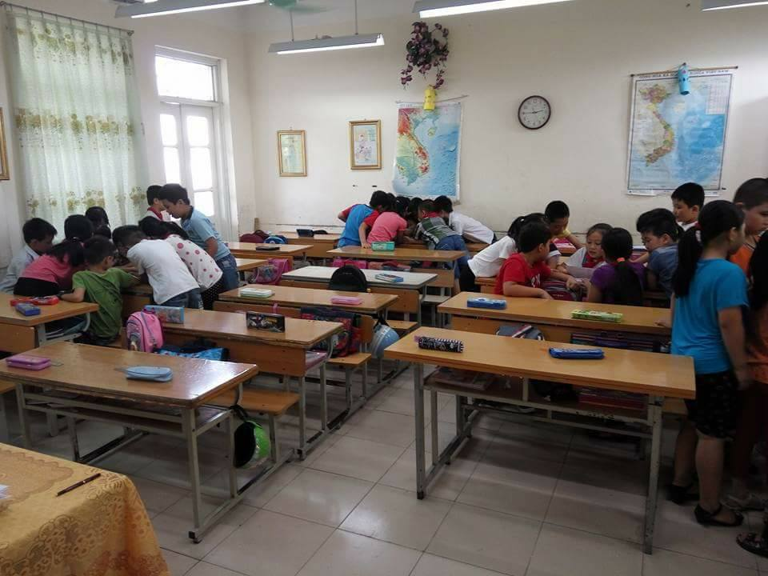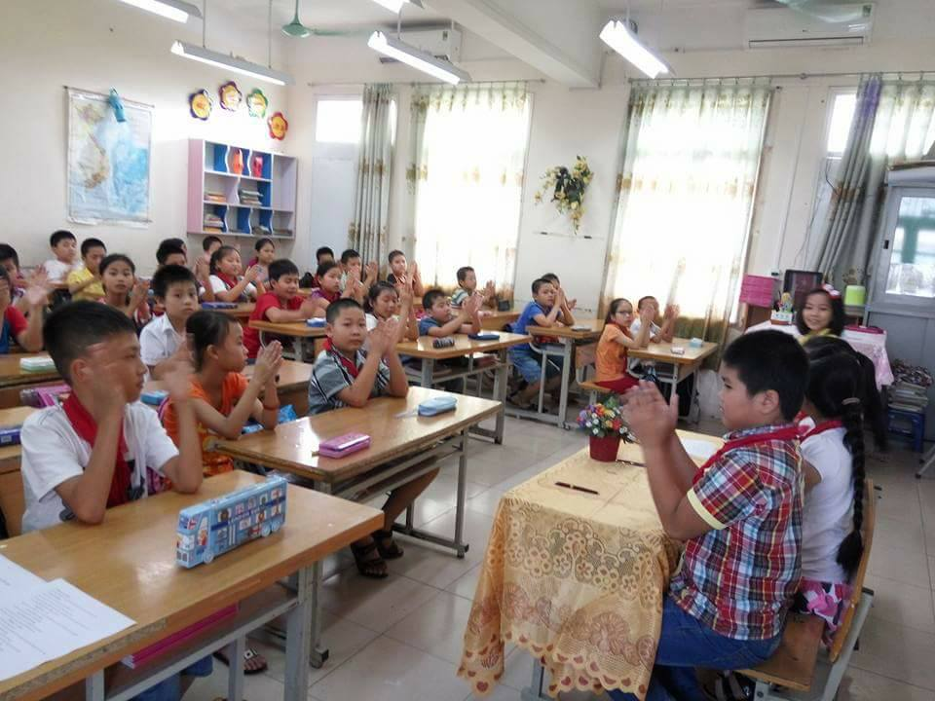
Các kĩ năng được phát triển từ dễ đến khó. Sau bài học giới thiệu là những bài học như khám phá, tư duy hiệu quả và đặc biệt kĩ năng làm việc đồng đội. Tôi luôn tạo không khí thân thiện, áp dụng việc đổi mới phương pháp tạo điều kiện cho các em mạnh dạn, tự lập, tự khẳng định và phát huy mình hơn qua việc học nhóm.
Ví dụ: Khi dạy bài: “Giữ phép lịch sự khi bày tỏ yêu cầu, đề nghị” môn Luyện từ và câu: tôi cho học sinh chuẩn bị những hộp thư: Yêu cầu, đề nghị và tổng kết lại vào cuối tiết. Em nào nêu được nhiều câu yêu cầu, đề nghị lịch sự nhất sẽ được tuyên dương. Không những vậy tôi tổ chức cho các em trao đổi : “Theo em, như thể nào là lịch sự khi yêu cầu, đề nghị?” “Em đã lịch sự khi yêu cầu đề nghị chưa?”... qua đó các em sẽ bộc lộ những suy nghĩ của mình.
Rèn kĩ năng sống có hiệu quả còn được bản thân vận dụng khá nhiều trong trong các môn học thông qua xử lí tình huống hay các trò chơi học tập có nội dung gần gũi với cuộc sống hằng ngày của các em.
Ví dụ: Khi dạy bài Tập đọc “Chuyện cổ tích về loài người” – Tiếng Việt lớp 4( tập 2). Giáo viên đặt những câu hỏi gợi mở như: Trong “câu chuyện cổ tích” này, ai là người được sinh ra đầu tiên? Sau khi trẻ sinh ra, vì sao cần có ngay mặt trời? Sau khi trẻ sinh ra, vì sao cần có ngay người mẹ? Bố giúp trẻ những gì? Thầy giáo giúp trẻ những gì?…
Ví dụ: Trong môn Khoa học. Ở bài: "Tại sao cần ăn phối hợp nhiều loại
thức ăn?” tôi cho học sinh thảo luận nhóm, chơi trò chơi “đi chợ” và lên thực
đơn cho các bữa ăn trong một ngày: Sáng, trưa, tối dưới sự trợ giúp của giáo viên. Sau khi học sinh nhận xét thực đơn của nhau, học sinh sẽ khắc sâu kiến thức về một bữa ăn đầy đủ cần đảm bảo các chất ...
Các em làm việc tích cực, vui vẻ, tự mỗi em nói được tiếng nói, suy nghĩ của mình với bạn bè, với thầy cô một cách tự tin mạnh dạn. Việc rèn luyện các kĩ năng này đã tạo ra được thói quen tốt cho bản thân mỗi em, các em tham gia một cách chủ động tích cực vào quá trình học tập, tạo điều kiện cho các em chia sẻ những kinh nghiệm, ý kiến hay để giải quyết một vấn đề nào đó.
Hiệu quả đào tạo kĩ năng sống không đo đếm được bằng những con số chính xác nhưng được thể hiện bằng những biểu hiện cụ thể: các em có ý thức, thái độ khác với mọi người trong gia đình; luôn hoà đồng với bạn bè; tự tin khi nói năng... đó chính là hiệu quả từ đào tạo kĩ năng sống. Việc sinh hoạt theo nhóm tạo môi trường làm việc thân thiện, giúp các em cải thiện hành vi giao tiếp thông qua các hoạt động trao đổi diễn ra thường xuyên. Các em trở nên thân thiện, từ đó giúp bầu không khí học tập, lao động trở nên sôi động hơn. Tham gia sinh hoạt theo nhóm giúp các em học sinh hưng phấn hơn trong học tập và tạo nên cách ứng xử hợp lý trong mọi tình huống. Khi sinh hoạt nhóm phải luôn đưa ra nhiều tình huống tạo sự phát triển tư duy cho các em. Đó cũng là cách tạo sự gần gũi giữa các em với nhau.
Ngoài ra, tôi còn chú ý rèn luyện sức khoẻ và ý thức bảo vệ sức khoẻ, kĩ năng phòng chống tai nạn giao thông và các thương tích khác qua các môn học: Ai cũng biết rằng sức khỏe là tài sản vô cùng quí báu của mỗi con người. Học tập tốt, đạo đức tốt là những điều học sinh phải đạt được thì rèn luyện sức khỏe tốt cho học sinh là điều phải được đặc biệt quan tâm.
Ở bài: “Các nguồn nhiệt” môn Khoa học: các em được đóng vai xử lí tình huống khi có tai nạn ở nhà như: Ủi quần áo bị cháy hay trông em giúp mẹ nhưng em đến gần bếp lửa...Các nhóm sẽ thảo luận sau đó lên thể hiện. Các em còn lại quan sát và có nhận xét đối với những tình huống mà các bạn mình vừa xử lí để rút ra kĩ năng cấp cứu khi có những trường hợp xấu xảy ra.
Một điều nữa theo bản thân cũng khá quan trọng là kĩ năng ứng xử có văn hoá cũng là lối sống lành mạnh mà các em cần phải được đào tạo, vì thế bản thân tiếp tục áp dụng.
6. Biện pháp 6: Giáo dục kĩ năng thông qua các giờ HĐTT, các hoạt động ngoại khóa, vui chơi
6.1 Mục tiêu:
Ngay những ngày đầu tiên khi các em vào lớp học, tôi đã phát động các phong trào: “Nói lời hay làm việc tốt” qua cách ứng xử lễ phép như biết đi thưa
về trình, chào hỏi những người lớn tuổi, biết xin lỗi khi có khuyết điểm, cảm ơn khi được tặng quà, vui vẻ hoà nhã với bạn bè, lễ phép với thầy cô và những người lớn tuổi,... và tổng kết vào các tiết sinh hoạt lớp. Tôi học cách lắng nghe, tìm hiểu nguyên nhân, và dùng lời lẽ mềm mỏng bằng những tình cảm, cử chỉ yêu thương của mình khi yêu cầu điều gì đó với học sinh. Tránh đòn roi, nói nặng lời để các em bớt đi tính hung hăng đối với những học sinh nghịch ngợm, mắc lỗi.
6.2 Cách tiến hành:
Để rèn kĩ năng sống có hiệu quả tôi còn vận dụng thông qua các hoạt động ngoài giờ học. Đó là qua các buổi ngoại khóa của trường, lớp.
Ví dụ: Nhân ngày lễ Chào mừng ngày nhà giáo Việt Nam 20-11. Đội đã phát động phong trào thi làm báo tường giữa các chi và sao trong toàn trường. Tôi đã hướng dẫn các em cùng sưu tầm bài và viết bài, vẽ và trang trí báo. Qua hoạt động này rèn cho các em nhiều kĩ năng như: trình bày, trang trí,…các em rất nhiệt tình, đoàn kết và hợp tác nhau rất tốt. Kết quả là tờ báo“ Chắp cánh ước mơ” của chi đội đã đạt được giải nhất. Văn nghệ chào mừng đạt giải ba.
Ngoài ra, những buổi chào cờ, tôi luôn khuyến khích các em xung phong trả lời những câu hỏi mà cô Tổng phụ trách hay hỏi. Luôn lắng nghe các nội dung, hoạt động cần làm trong tuần. Nhờ vậy các em mạnh dạn dần và thực hiện tốt các phong trào ( Ngày 20/3 em Diệp Chi đã xung phong trả lời câu hỏi của cô Tổng phụ trách “Nêu ý nghĩa của chiếc khăn quàng đỏ”; Các em Khánh Huyền, Thu Nguyệt, Minh Tâm thực hiện tốt phong trào “Nhặt được của rơi đem trả người đánh mất” và được tuyên dương trước cờ ...)
Giáo viên cần tạo các tình huống chơi trong chế độ sinh hoạt hàng ngày của các em. Vì đối với học sinh bậc học tiểu học trò chơi có một vai trò rất quan trọng trong việc rèn kĩ năng sống cho các em. Các em lớn lên, học hành và khám phá thông qua trò chơi. Các hành động chơi đòi hỏi các em phải suy nghĩ, giải quyết các vấn đề, thực hành các ý tưởng.
Không những thế, tôi còn khuyến khích các em cùng chia sẻ những cảm nhận, những suy nghĩ, những quan sát của mình với cô với bạn một cách thoải mái, tự nhiên không gò bó, áp đặt. Hoặc ở những giờ sinh hoạt lớp, giờ ra chơi bản thân cùng các em tham gia những trò chơi dân gian, trò chơi giúp các em phát triển trí tuệ (Cờ vua, Ô ăn quan),…
Ngoài ra, Giáo viên cần tranh thủ đọc sách cho các em nghe trong mọi tình huống như những lúc sinh hoạt đầu giờ, hoặc đọc sách các em nghe trong giờ sinh hoạt lớp. Tăng cường kể cho các em nghe các câu chuyện cổ tích, câu chuyện trong bài tập đọc, bài thơ,… để qua đó rèn luyện đạo đức cho các em, giúp các em hoàn thiện mình, dạy các em yêu thương bạn bè, yêu thương con người.Tạo hứng thú cho các em qua các truyện bằng tranh tùy theo lứa tuổi, gợi mở tính tò mò, ham học hỏi, phát triển khả năng thấu hiểu ở trẻ.
Bên cạnh đó, để rèn kĩ năng tự phục vụ, biết lao động vừa sức, biết trang trí lớp học xanh – sạch – đẹp, giúp các em yêu trường, yêu lớp hơn, bản thân đã hướng dẫn các em trồng cây xanh và chăm sóc cây xanh trong lớp hàng ngày.
7. Biện pháp 7: Phối kết hợp chặt chẽ với cha mẹ học sinh
7.1 Mục tiêu:
Trong giảng dạy và giáo dục học sinh, việc phối hợp với cha mẹ học sinh là vô cùng cần thiết. Trong việc rèn kĩ năng giao tiếp cho học sinh điều đó còn quan trọng hơn nhiều vì các em thể hiện giao tiếp của mình ở nhiều môi trường khác nhau, không chỉ ở trường mà còn ở gia đình và xã hội. Phối hợp tốt với cha mẹ học sinh cũng là tạo điều kiện phát triển kĩ năng giao tiếp ứng xử với cha mẹ và với mọi người xung quanh. Qua trao đổi với cha mẹ học sinh, giáo viên còn biết được việc thực hành kĩ năng giao tiếp của các em ở gia đình: cách nói năng, ứng xử trong gia đình, đặc điểm tính cách của học sinh để từ đó có biện pháp tác động phù hợp. Bởi vậy tôi thường xuyên giữ mối liên hệ hai chiều với cha mẹ học sinh, trao đổi, nắm tình hình học sinh, nhắc nhở để họ rèn cặp thêm con em cách nói năng, ứng xử giao tiếp.
7.2 Cách tiến hành:
Trong những buổi họp cha mẹ học sinh, tôi đưa ra tình hình chung về giao tiếp của học sinh để gia đình nắm được và nhắc nhở chung các bậc cha mẹ học sinh quan tâm đến lời nói, cách ứng xử của các em ở gia đình, với mọi người xung quanh. Mặt khác, tôi cũng gặp gỡ và trao đổi trực tiếp với cha mẹ học sinh (đặc biệt là những học sinh giao tiếp chưa tốt) để họ thấy được những điểm cần khắc phục của con em mình. Tôi cũng bày cách cho cha mẹ học sinh để họ có cách tác động phù hợp, tạo điều kiện phát triển kĩ năng giao tiếp cho con em mình. Đối những học sinh gặp khó khăn giao tiếp như lựa chọn, sử dụng từ ngữ, khó khăn trong cách diễn đạt lời nói tôi nhắc cha mẹ học sinh gần gũi con nhiều hơn, theo dõi sát xao hơn cách nói năng, sử dụng từ ngữ trong giao tiếp của con ở nhà để chỉnh sửa, giúp đỡ để các em có thể khắc phục dần các khó khăn ấy. Với những học sinh còn hạn chế về kĩ năng nói trước đám đông, tôi nhắc cha mẹ theo dõi, tập dần cho con nói để bố, mẹ nghe; Tập đứng nói trước gương, chỉnh sửa cho các em trong những lần “tập” đó. Với những học sinh còn hạn chế về khả năng giải quyết xung đột tôi bày cách cho cha mẹ học sinh cách hướng dẫn con giải quyết xung đột bằng cách khuyên nhủ con với tư cách là những lời khuyên của “chuyên gia”...
Trong một số giờ Hoạt động ngoài giờ chính khóa tôi cũng có mời Ban đại diện cha mẹ học sinh đến dự, trao đổi cùng các em.
Ví dụ: Tuần 3 – Chủ điểm “Mái Trường thân yêu của em” – Nội dung Vui Trung thu
- Giờ Hoạt động ngoài giờ chính khóa tuần 11 – Chủ điểm “Biết ơn thầy, cô giáo” – Nội dung: Vui học chào mừng ngày 20 – 11.
Mời cha mẹ học sinh “vào cuộc” cũng là để họ thấy rõ hơn trách nhiệm của mình trong việc rèn kĩ năng giao tiếp cho con em. Từ đó, huy động nguồn kinh phí để học sinh có được những phần thưởng, động viên kịp thời sự tiến bộ của các em giúp cho các em vươn lên thực hiện tốt hơn nữa các nhiệm vụ học tập, mạnh dan, tự tin hơn trong giao tiếp.
Khi mời Ban đại diện cha mẹ học sinh dự giờ, tôi thường trao đổi thống nhất với họ về nội dung và cách thức tổ chức để cha mẹ học sinh nắm được nội dung cụ thể, chủ động hơn khi giao tiếp cùng các em.
Ví dụ : Chủ điểm “Mái trường thân yêu của em” Nội dung: Vui Trung thu
Tôi trao đổi cách tổ chức và mời Ban đại biện cha mẹ học sinh đến dự, trao quà cho các em. Khi đó, ngoài việc trao quà cho học sinh, bác Chi hội trưởng (bác Đổng Tuyên còn giao lưu cùng các em, hỏi các em về mong muốn của các em trong đêm Trung thu, các em rất hồn nhiên bày tỏ ý mong muốn của mình (Kể cả những em rất ngại nói trước đám đông như em Minh Huyền cũng giơ tay nêu ý kiến nói lên mong muốn của mình: “Con mong muốn được rước đèn quanh xóm”....). Hội cha mẹ học sinh còn tổ chức cho các em Vui Trung thu rất tưng bừng.
Phối hợp tốt với cha mẹ học sinh trong việc rèn kĩ năng giao tiếp, tôi đã giúp các em thực hành tốt hơn các kĩ năng giao tiếp với cha mẹ, gia đình, bạn bè và những người xung quanh.
III- KẾT QUẢ ĐẠT ĐƯỢC
Sau gần hai năm tìm tòi và thực hiện áp dụng những biện pháp trên, tôi thấy kĩ năng giao tiếp của học sinh đã có tiến bộ vượt bậc. Các em rất mạnh dạn, chủ động làm quen với bạn mới, tự giới thiệu về mình với bạn rất tự nhiên, sẵn sàng bày tỏ ý kiến của bản thân. Kĩ năng nói trước đám đông của học sinh có tiến bộ rõ rệt. Các em rất tự tin trước mọi người, diễn đạt và trình bày một vấn đề một cách đầy đủ, rõ ràng. Có những em (Trung, Huyền) trước đây khi được gọi trả lời câu hỏi, đứng lên còn ngại ngùng, nhìn bạn ấp úng mãi không trả lời xong thì giờ đây các em còn chủ động giơ tay phát biểu và diễn đạt lời nói của mình khá rõ ràng. Kĩ năng khắc phục khó khăn trong giao tiếp của các em cũng có nhiều cố gắng: Phần lớn các em biết lựa chọn, sử dụng từ ngữ hợp lí, khả năng diễn đạt lời nói, diễn đạt bằng ngôn ngữ cơ thể tốt hơn rất nhiều. Trong các giờ Tập đọc, Kể chuyện học sinh lớp tôi không chỉ kể đúng nội dung câu chuyện mà còn biết phối hợp cử chỉ, điệu bộ rất phù hợp khiến cho câu chuyện mà các em kể luôn hấp dẫn người nghe. Các giờ Tập làm văn có nội dung nói thường là ít học sinh muốn trình bày bởi các em thấy khó diễn đạt, thiếu tự tin thì giờ đây những giờ học ấy lại sôi nổi, học sinh trình bày bài nói của mình rất tốt. Đặc biệt, nhờ kĩ năng giải quyết xung đột phát triển tốt mà các em luôn hòa nhã, thân thiện với bạn bè và mọi người xung quanh.
Sự tiến bộ của HS về kĩ năng giao tiếp được thể hiện qua bảng số liệu sau :
Mức  độ  Thời  gian | Mạnh dạn, tự tin, diễn đạt rõ ràng |  | Mạnh dạn, thích giao tiếp, diễn đạt chưa rõ ràng |  | E ngại, rụt rè, khi nói trước đám đông |  | Không dám nói trước đám đông
Mức  độ  Thời  gian | TS | % | TS | % | TS | % | TS | %
Đầu năm | 7 | 15,2 | 22 | 47,8 | 13 | 27,6 | 4 | 8,5
Cuối học kì I | 15 | 32.6 | 21 | 45,6 | 9 | 19,6 | 1 | 2,2
Đến đầu tháng 4/2017 | 19 | 41,3 | 24 | 52,1 | 3 | 6,5 | 0 | 0

Trong giờ Hoạt động ngoài giờ chính khóa nói riêng và các giờ học nói chung, học sinh tham gia vào các hoạt động rất sôi nổi. Nhiều cha mẹ học sinh đã bày tỏ sự vui mừng vì con em đã mạnh dạn hơn, nói năng rõ ràng hơn. Với các phong trào của trường học sinh lớp tôi tham gia rất tích cực và đạt giải cao. Trong các cuộc thi về văn nghệ, lớp tôi liên tục đạt giải của trường. Điều đó, làm tôi rất hài lòng.

C. KẾT LUẬN

I- BÀI HỌC KINH NGHIỆM
Việc giáo dục kĩ năng giao tiếp cho học sinh thông qua giờ Hoạt động ngoài giờ chính khóa chỉ thực sự mang lại hiệu quả thiết thực khi mọi học sinh đều hứng thú, mong muốn tham gia các hoạt động. Điều đó chỉ có được khi người giáo viên làm tốt các việc sau:
- Thường xuyên trau dồi kiến thức về mọi mặt đặc biệt là về kĩ năng giao tiếp để có thể xử lí tốt các tình huống giao tiếp, có thêm kinh nghiệm rèn kĩ năng giao tiếp cho các em.
- Chuẩn bị chu đáo, lựa chọn nội dung và địa chỉ giáo dục kĩ năng giao tiếp phù hợp với mỗi giờ Hoạt động ngoài giờ chính khóa để tạo ra nội dung, môi trường, hoàn cảnh giao tiếp thuận lợi nhất cho học sinh.
- Rèn kĩ năng giao tiếp trong từng hoạt động của giờ Hoạt động ngoài giờ chính khóa bằng việc tạo sự mới mẻ trong các phần sơ kết, triển khai công tác mới và linh hoạt trong tổ chức chơi, các cuộc thi giữa các nhóm, tổ. Cho học sinh tham gia các hoạt động văn hóa, nghệ thuật để gây hứng thú và tạo môi trường “thân thiện” cho học sinh.
- Sử dụng những phương pháp, kĩ thuật dạy học tích cực để lôi cuốn các em vào các hoạt động trong giờ học, tạo điều kiện thuận lợi cho các em tham gia vào các hoạt động giao tiếp.
- Quan tâm đến mọi đối tượng học sinh trong giờ học. Đặc biệt chú ý đến những học sinh còn hạn chế về kĩ năng giao tiếp. Khen thưởng và động viên kịp thời những tiến bộ (dù nhỏ) của các em.
- Phối kết hợp chặt chẽ và thường xuyên với Hội cha mẹ học sinh lớp, trường và các lực lượng giáo dục khác nhằm tạo mọi điều kiện cho các em tham gia các hoạt động ngoại khóa ngày càng tự tin và sôi nổi hơn.
II- KHUYẾN NGHỊ VÀ ĐỀ XUẤT
- Biên soạn thêm các tài liệu tham khảo về giáo dục kĩ năng giao tiếp cho học sinh Tiểu học.
- Trang bị thêm các phương tiện dạy học hiện đại giúp giáo viên có điều kiện tốt nhất để tổ chức tốt các giờ Hoạt động ngoài giờ chính khóa nói riêng và các giờ học nói chung.
- Mở các lớp tập huấn cho giáo viên về thiết kế phần mềm dạy học.
- Mở các lớp tập huấn cho giáo viên về việc sử dụng các phần mềm hỗ trợ giáo dục.
- Tiếp tục tổ chức các chuyên đề, hội thảo về giáo dục kĩ năng giao tiếp cho học sinh Tiểu học
D –TÀI LIỆU THAM KHẢO
TÀI LIỆU THAM KHẢO

- Hướng dẫn thực hiện nhiệm vụ năm học 2015 – 2016
- Rèn luyện kỹ năng sống- kỹ năng giao tiếp- NXB Tổng hợp TPHCM.
- Giáo dục kĩ năng sống trong các môn học ở Tiểu học - NXB Giáo dục
- Hướng dẫn tổ chức các hoạt động ngoài giờ lên lớp cho học sinh lớp 4
- Tác giả : Lưu Thu Thủy (chủ biên)
- Sách , báo và một số tài liệu khác.

PHỤ LỤC
HÌNH ẢNH TIẾT DỰ THI GIÁO VIÊN GIỎI CHUYÊN ĐỀ HĐNGCK
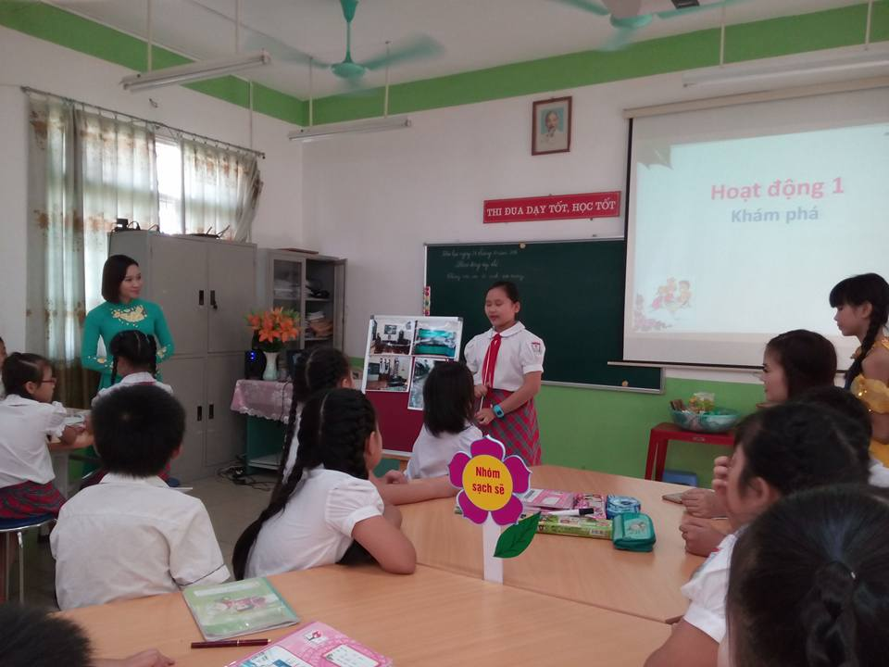
Em Hồng Chi tự tin trình bày các bức ảnh chụp ở nhà và ở tổ dân phố của em
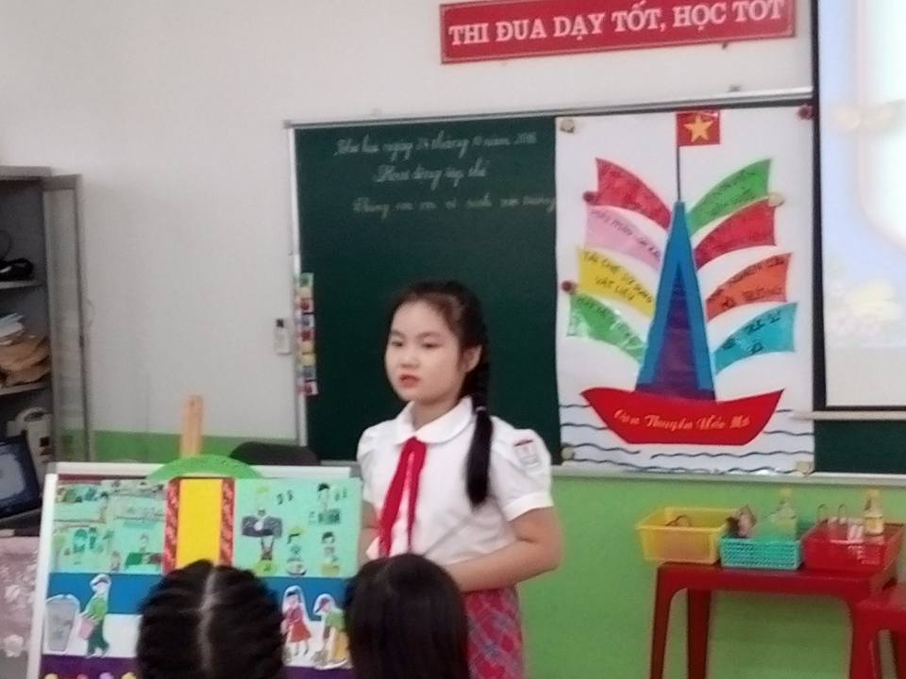
Em Huyền Trang trình bày kế hoạch cải tạo chợ Phúc Đồng bằng tranh 3D
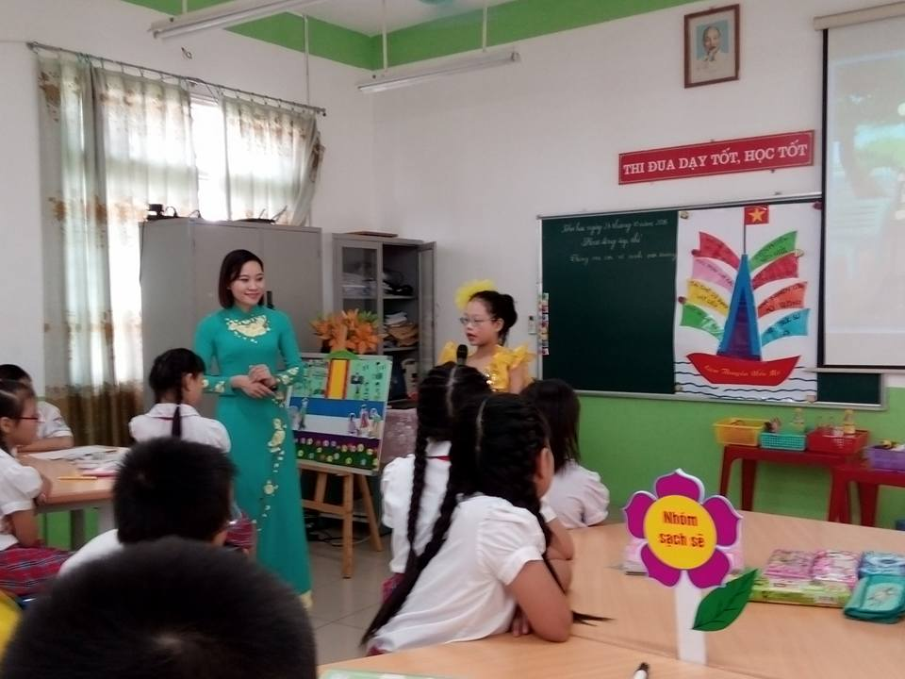
Em Như Quỳnh với bài thơ tuyên truyền về các việc làm bảo vệ môi trường
MỤC LỤC
NỘI DUNG | Trang
A- MỞ ĐẦU | 1
I. Lí do chọn đề tài | 1
II. Mục đích nghiên cứu | 2
III. Khách thể và đối tượng nghiên cứu | 2
IV. Nhiệm vụ nghiên cứu | 2
V. Phương pháp nghiên cứu | 2
VI. Phạm vi, thời gian nghiên cứu | 3
B- NỘI DUNG | 4
I. Cơ sở lí luận và thực tiễn | 4
1. Cơ sở lí luận | 4
2. Thực trạng của vấn đề nghiên cứu | 6
II. Các biện pháp chính | 8
- Biện pháp 1: Làm tốt công tác chuẩn bị | 8
2. Biện pháp 2: Lựa chọn nội dung và địa chỉ giáo dục kĩ năng giao tiếp phù hợp với mỗi giờ Hoạt động ngoài giờ chính khóa | 12
3. Biện pháp 3: Rèn kĩ năng giao tiếp qua từng hoạt động của giờ Hoạt động ngoài giờ chính khóa | 14
4. Biện pháp 4: Sử dụng phương pháp, kĩ thuật dạy học tích cực | 19
5. Biện pháp 5: Giáo dục kĩ năng giao tiếp cho học sinh qua các môn học khác | 21
6. Biện pháp 6: Giáo dục kĩ năng giao tiếp cho học sinh thông qua giờ hoạt động ngoài giờ chính khóa, các hoạt động ngoại khóa, vui chơi | 23
7. Biện pháp 7: Phối hợp chặt chẽ với cha mẹ học sinh | 25
III. Kết quả đạt được | 26
C - KẾT LUẬN | 28
I. Bài học kinh nghiệm | 28
II. Khuyến nghị và đề xuất | 28
D – PHỤ LỤC, TÀI LIỆU THAM KHẢO | 30
`

